ข้อมูลส่วนตัวของคู่ที่นักเรียนนั่งประจำเครื่องคอมพิวเตอร์
ข้อมูลส่วนตัวของนักเรียนคนที่ 1

ชื่อ-นามสกุล นาย วิทยา ยังผ่อง
เลขที่ 14 ม. 5/6
เบอร์โทรศัพท์ 087-3081932
อีเมล lo_mo_@windowslive.com.
ชื่อ หรือ ลิงก์ของ Facebook……………………………………………………

ข้อมูลส่วนตัวของนักเรียนคนที่ 2
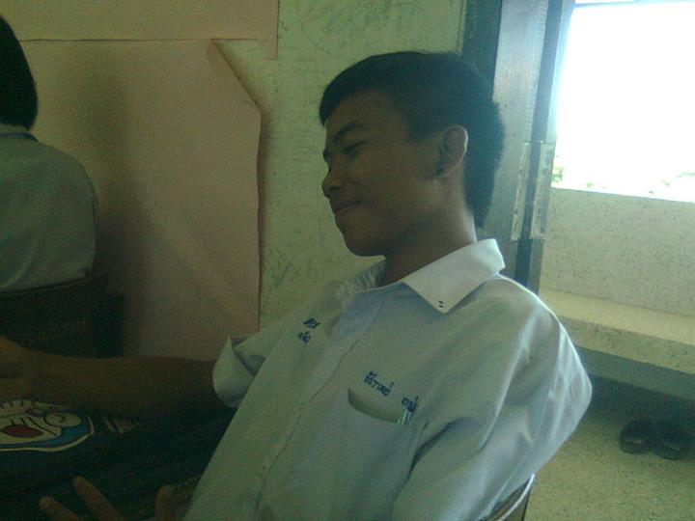
ชื่อ-นามสกุล นาย ชัชวาลย์ อยู่ขำมี
เลขที่17 ม. 5/6
เบอร์โทรศัพท์ 088-1645300
อีเมล. Tao_Chatchawan@hotmail.com
ชื่อ หรือ ลิงก์ของ Facebook……………………………………………………
ตำแหน่งการนั่งประจำเครื่องคอมพิวเตอร์หมายเลขใด Com7
(ให้ดูข้อมูลหมายเลขเครื่องคอมพิวเตอร์ ดังแผนผังข้างล่างนี้)
<---------- กระดานหน้าห้อง -------------→
 |  |  |  |  |  | ประตู
หน้าต่าง | Com1 | Com9 | Com10 | Com19 | Com20
หน้าต่าง | Com2 | Com8 | Com11 | Com18 | Com21
หน้าต่าง | Com3 | Com7 | Com12 | Com17 | Com22
หน้าต่าง | Com4 | Com6 | Com13 | Com16 | Com23
หน้าต่าง | teacher | Com5 | Com14 | Com15 |  | ประตู

งานชิ้นที่ 1 การจำลองความคิดเป็นข้อความและผังงาน
วันที่ 9 พ. ย 2554
หัวข้อโปรแกรมคือ วงกลม (circle)
A. วิเคราะห์ปัญหา
Output = พื้นที่วงกลม
Input = รัศมี(r)
Process = 1.รับรัศมี(r)
2.คำนวณโดยใช้สูตร Circle = 3.14xrxr
3.แสดงพื้นที่วงกลมจาก Circle
B.จำลองความคิดเป็นข้อ
1.เริ่มต้นการทำงาน
2.กำหนดตัวแปรเริ่มต้น r=0
3.รับรัศมี (r)
4.คำนวณโดยใช้สูตร Circle = 3.14xrxr
5.แสดงพื้นที่วงกลมจาก Circle
6.จบการทำงาน

